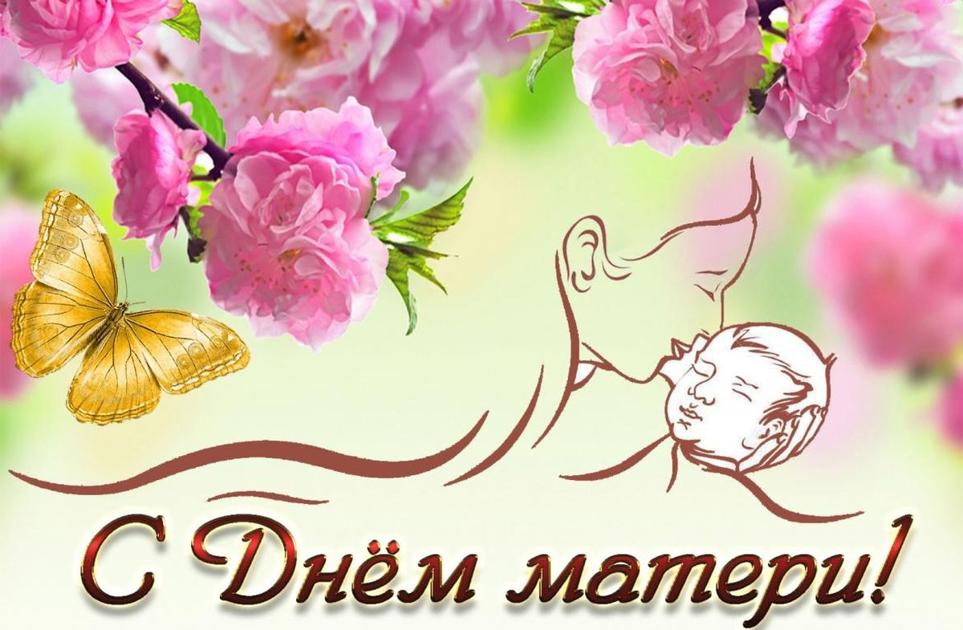

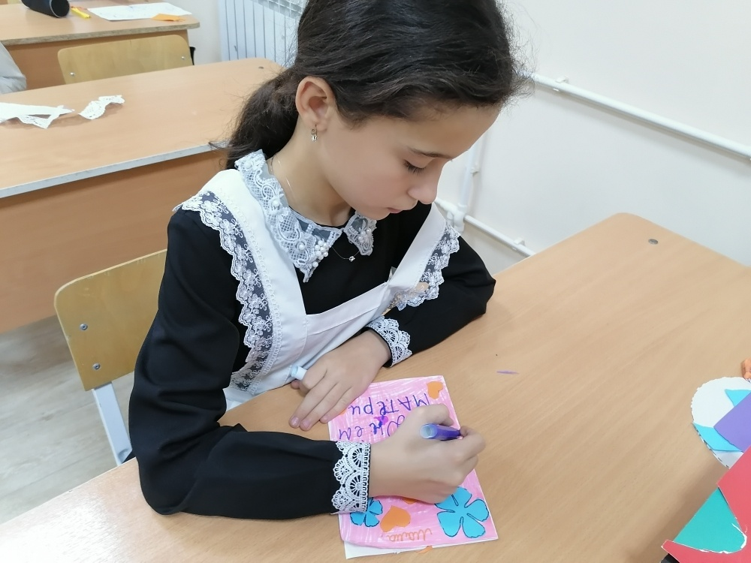

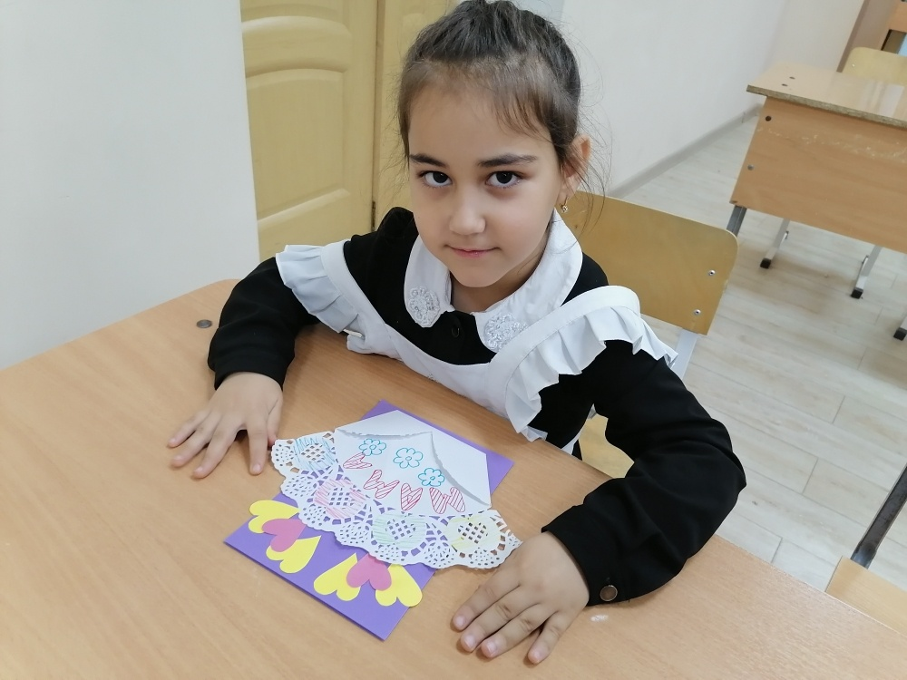

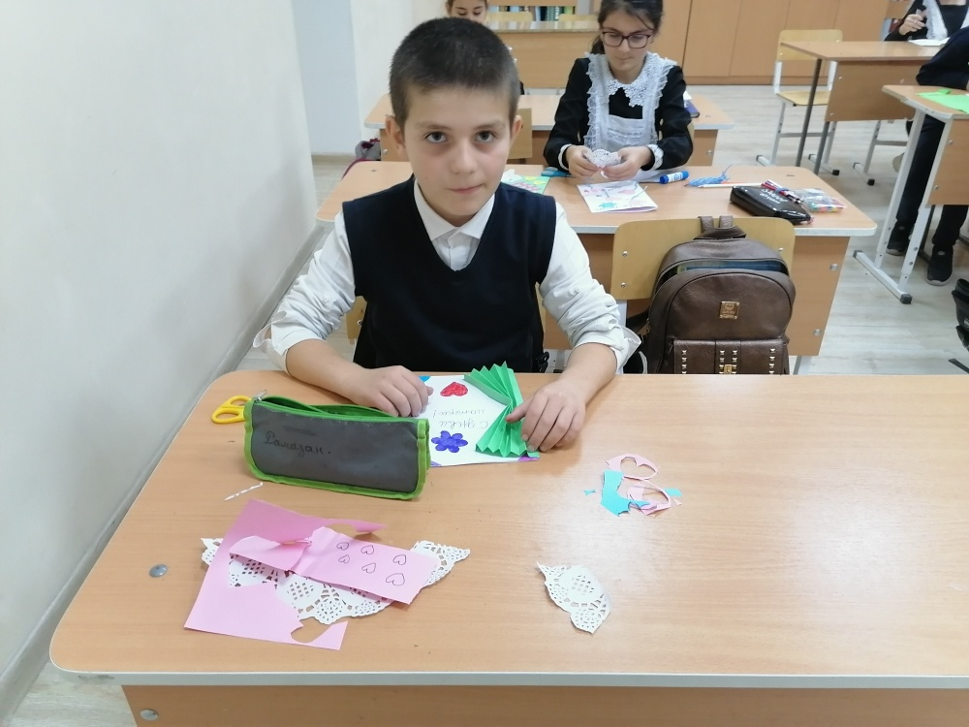

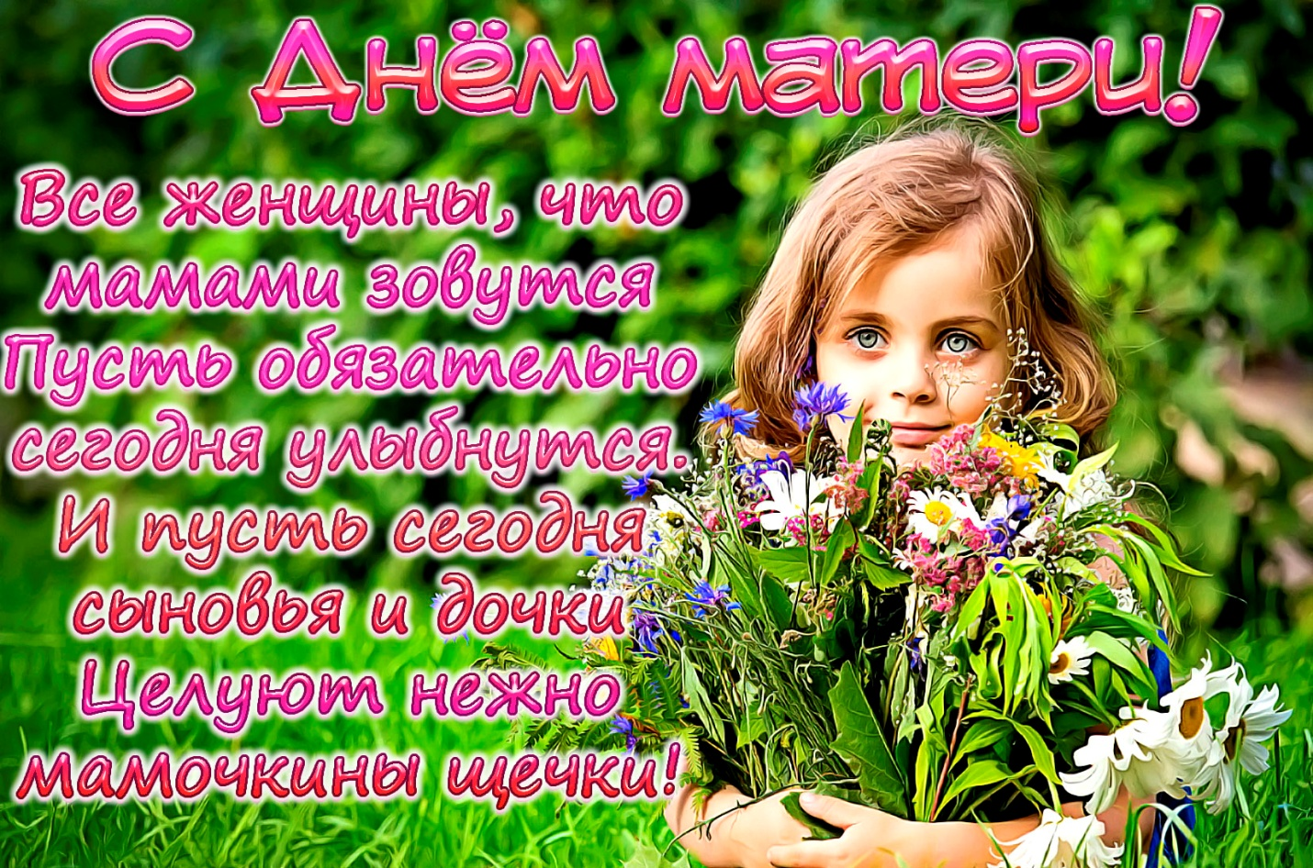

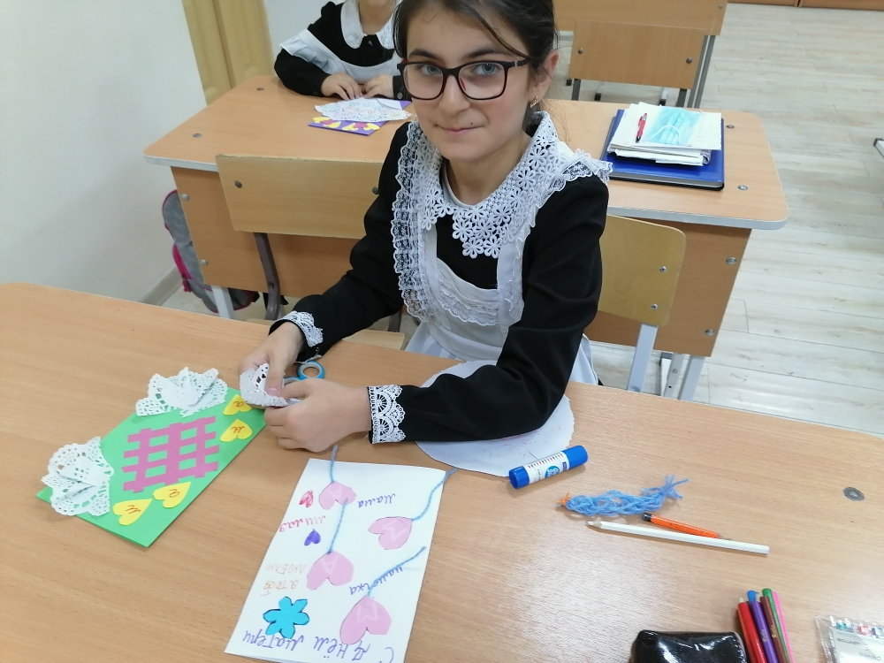

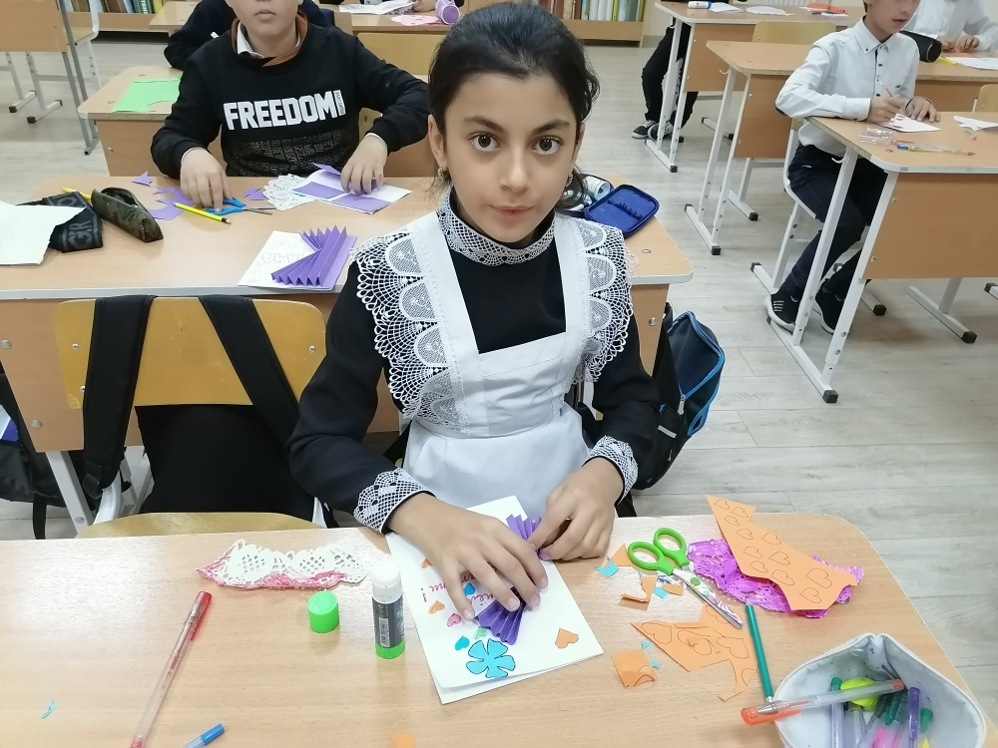

Праздник любви, доброты и надежды.

Веру тех женщин сложно сломать.

Каждому сердцу свято и нежно,

Бережно, трепетно звание «Мать».

Хочу пожелать вам здоровья и мира,

Вложить в поздравление немного тепла.

Пусть ценят вас дети, пусть множатся силы,

Пусть жизнь ваша будет легка и светла.

